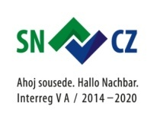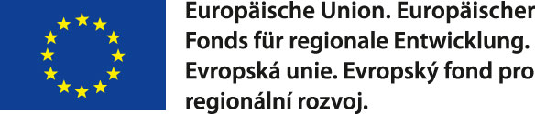

**OBJEDNÁVKA č. 1**

NÁZEV PROJEKTU**: Setkání informačních turistických center Krušných hor/Begegnung der Touristen-Informationszentren (TI) des Erzgebirges**

Dodavatel:

Media Live

Bělehradská 360

43401 Most

IČ: 75119463

Zadavatel:

Destinační agentura Krušné hory o.p.s

Klíny 61, 436 01 Litvínov

IČ: **28734220**

Předmět objednávky:

Tisk, grafické zpracování a zajištění licence na užití map Krušné hory západ, Krušné hory východ

Formát: 944x618 složeno na 118x206

Materiál 130g/m2

Barevnost 4/4 smyk

Počet ks Krušné hory západ 1000, Krušné hory východ 1000

REGISTRAČNÍ ČÍSLO**: 0397-CZ-23.08.2017**

Všeobecné podmínky:

Potvrzením objednávky se dodavatel zavazuje k dodání/objednaného zboží

Platební podmínky:

Platba celkové ceny 128 986 Kč včetně DPH proběhne na základě vystavené faktury